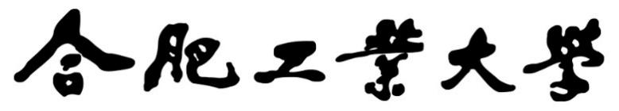

2024年《机器学习》
工程报告
（个人版）



课 程： 机器学习
姓 名： 谢雨轩
学 号： 2022217591
完成时间： 2024.5.18

“机器学习-大作业”评分细则
成绩等级 | 具体表现 | 教师评分
优秀（100-90] | 报告撰写优秀，题目本身难度大，工作量饱满；Notebook代码清晰准确，实验与可视化优秀 | 
良好（90-80] | 报告撰写良好，题目本身难度较大，工作量较多；Notebook代码较好，实验与可视化良好 | 
中等（80-70] | 报告撰写中等，题目本身难度一般，工作量达标；Notebook代码一般，实验与可视化达标 | 
及格（70-60] | 能完成基本要求，工作量较少，非Notebook代码 | 
不及格（<60） | 未达最低要求或抄袭线上线下资源 | 

教师签名：

一． 自己所作工作的简介
在本项目中，我挑选了决策树模型对苹果质量进行分类预测。通过收集苹果相关的数据集，对其进行处理（特征工程），再用决策树进行模型训练得到输出混淆矩阵、决策树模型的准确率以及分类报告，使用交叉验证来优化模型参数，再将训练好的决策树模型以文本形式表示出来，帮助我们理解决策树模型的结构和决策过程。
二、研究背景与意义
苹果作为日常生活中常见的水果之一，其质量的好坏直接影响到消费者的购买意愿和食用体验。因此，对苹果质量进行准确分类具有重要意义。传统的苹果质量分类方法主要依赖于人工经验和感官判断，这种方法不仅效率低下，而且容易受到主观因素的影响。随着机器学习技术的不断发展，利用算法模型对苹果质量进行自动分类成为了可能。
三、模型方法
本实验所使用的模型是决策树分类器预测模型，然后通过交叉验证找到的最佳超参数，以及对应的最佳决策树模型。
决策树代表的是对象属性与对象值之间的一种映射关系。树中每个节点表示某个对象，而每个分叉路径则代表某个可能的属性值，而每个叶节点则对应从根节点到该叶节点所经历的路径所表示的对象的值。决策树的划分依据是信息增益。交叉验证将拿到的训练数据，分为训练集（训练集+验证集）和验证集然后进行n折交叉验证，从而使决策树模型更加准确可信，但是交叉验证不能提高模型的准确率。
四、系统设计
1.导入库和数据：包括获取数据的详细信息与解释、数据的描述、统计每列数据的内容、筛选出数据集中包含缺失值的行并且进行删除。
2.数据预处理：对收集到的苹果数据集进行预处理，包括数据清洗、对数据进行可视化（包括单列图、双列对比图、多列及相关热图）、异常处理、假设检验、不平衡数据、标准化、划分数据集、PCA降维处理等。
3.模型训练：使用决策树算法构建分类模型，并使用交叉验证集进行参数优化。
4.模型评估：使用交叉验证方法对模型进行评估，并计算模型的准确率、混淆矩阵等指标。
5.预测与测试：使用训练好的模型对测试集进行预测，并计算模型的性能指标。

五．实验结果分析、对比和讨论
1.决策树模型及分类报告
（1）决策树模型代码
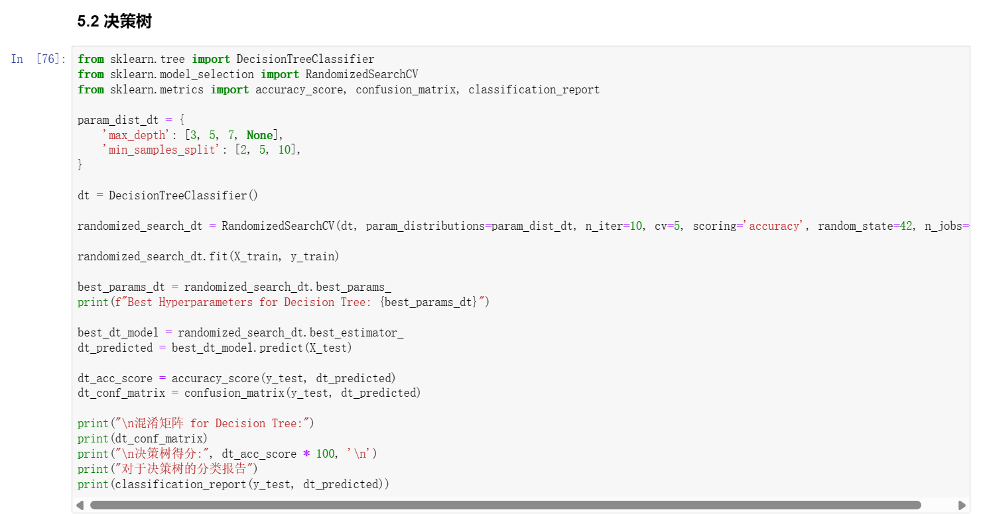
这段代码是一个典型的使用随机搜索交叉验证来优化决策树分类器的超参数的示例，代码中的这些库分别用于导入决策树分类器、随机搜索交叉验证、计算准确率、生成混淆矩阵以及生成分类报告。
param_dist_dt定义了决策树模型的超参数空间，包括max_depth和min_samples_split，创建了一个默认参数的决策树分类器dt。使用随机搜索交叉验证来搜索最佳的超参数组合。参数包括：决策树模型（dt）、超参数空间（param_dist_dt）、迭代次数（n_iter）、交叉验证折数（cv）、评分指标（scoring）、随机种子（random_state）、并行运行的作业数量（n_jobs）。最后，拟合模型使用训练数据集（X_train，y_train）。获取通过交叉验证找到的最佳超参数，以及对应的最佳决策树模型。使用测试集对最佳模型进行预测，并计算准确率（accuracy_score）和混淆矩阵（confusion_matrix）。输出混淆矩阵、决策树模型的准确率以及分类报告。
整个过程旨在通过随机搜索交叉验证来优化决策树模型的性能，并对其性能进行评估和报告。

（2）运行结果
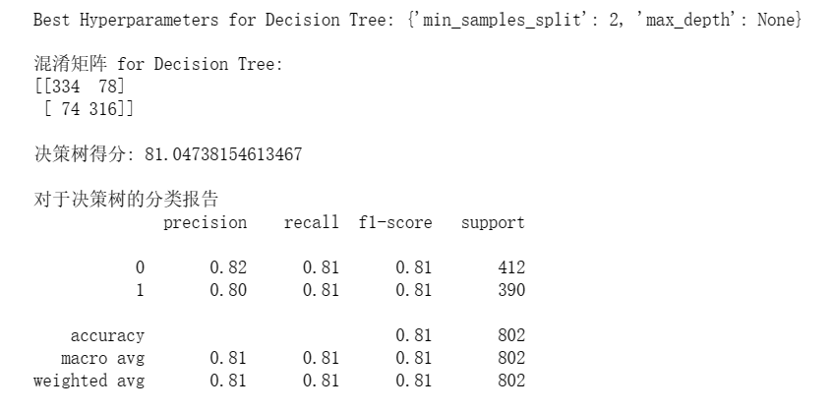
混淆矩阵中真阳性（True Positives）为 334，真阴性（True Negatives）为 316，假阳性（False Positives）为 78，假阴性（False Negatives）为 74。决策树模型的准确率为 81.05。分类报告提供了每个类别的精确度、召回率、F1 分数以及支持数量。
（3）文本形式绘制决策规则
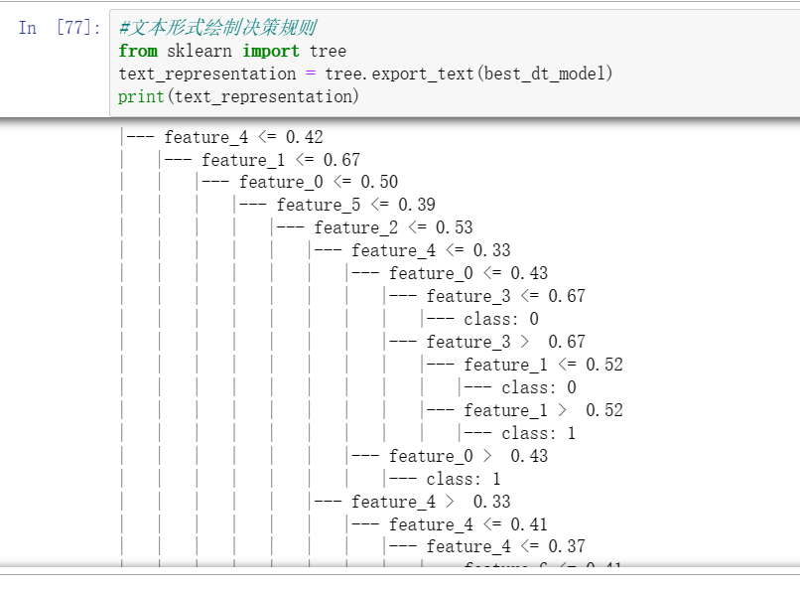
这段代码使用了sklearn中的tree模块，通过export_text函数将训练好的决策树模型以文本形式表示出来，并将其打印出来。这种文本表示可以帮助我们理解决策树模型的结构和决策过程。
2.交叉验证
通常来说我们不能将全部用于数据训练模型，否则我们将没有数据集对该模型进行验证，从而评估我们的模型的预测效果。为了解决这一分类问题，我们可以采用交叉验证
（1）交叉验证代码及交叉验证集得分
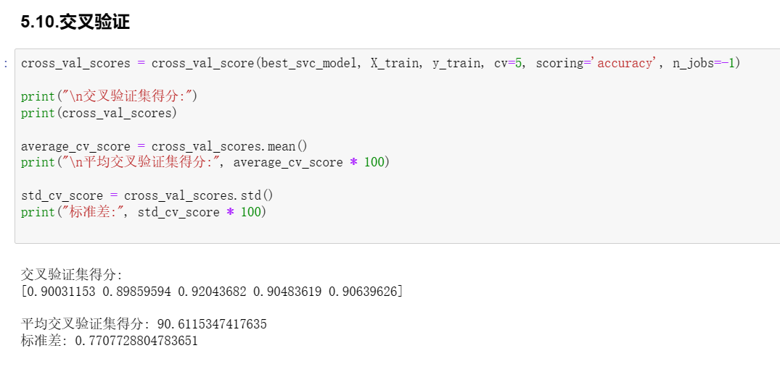
这段代码对模型进行了5折交叉验证，它使用了cross_val_score函数来对模型进行交叉验证，并指定了评估指标为准确率（accuracy）。参数cv=5表示使用5折交叉验证，n_jobs=-1表示使用所有可用的CPU核心进行计算。然后，它打印出了每个交叉验证折的得分，以及平均交叉验证得分和标准差。平均交叉验证得分表示模型在所有交叉验证折中的平均性能，而标准差则表示这些得分的离散程度，即模型性能的稳定性。
交叉验证集得分为：[0.90031153, 0.89859594, 0.92043682, 0.90483619, 0.90639626]。平均交叉验证集得分为约90.61.标准差为约0.77，表示每次评估之间平均性能的变化范围。这些指标可以帮助我们评估模型在不同数据子集上表现的一致性和稳定性。
六．其他
七．对本门课的感想、意见和建议
经过这段时间对机器学习课程的学习，我收获颇丰。从最初对机器学习的模糊认识，到现在能够初步理解并应用一些基本的机器学习算法，我深感这门课程的重要性和实用性。我意识到机器学习不仅仅是一门技术，更是一种思维方式。它教会我们如何从海量的数据中提取有价值的信息，并利用这些信息来做出决策。这种思维方式对于解决现实生活中的问题具有重要的指导意义。例如，在医疗领域，机器学习可以帮助医生从复杂的医疗数据中识别出疾病模式，从而更准确地诊断疾病；在金融领域，机器学习可以帮助银行识别出潜在的欺诈行为，保护客户的财产安全。
在学习的过程中，我深刻感受到了理论与实践相结合的重要性。理论学习为我们提供了基础知识和理论框架，但只有通过实践才能真正理解和掌握这些知识。在课程项目中，我尝试使用不同的机器学习算法来解决同一个问题，并比较它们的性能。通过这个过程，我不仅加深了对算法的理解，还学会了如何根据问题的特点选择合适的算法。

